weber.mix 690 Feinbeton C 25/30

Saint-Gobain Weber

Eigenschaften

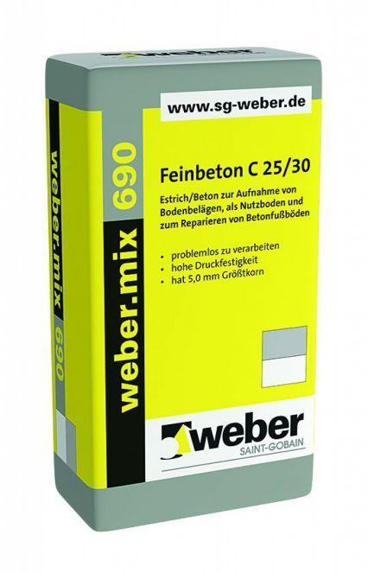

GTIN:

4011361086011

HAN:

107191

Art Beton

Trockenbeton

Druckfestigkeitsklasse Beton

C25/30

Farbton

grau

Verarbeitbarkeit

Handverarbeitung

Korngröße (mm)

5,00